经贸管理学院电商直播间定制家具询价公告
项目概况
经贸管理学院电商直播间定制家具 询价项目的潜在投标人应在盐城工业职业技术学院招标采购网获取招标文件，并于 2021年12月30日10点（北京时间）前递交投标文件。
一、项目基本情况
项目名称：经贸管理学院电商直播间定制家具
采购方式：询价(低价中标）
预算金额：3.2万元
采购需求：具体采购参数要求见附件，采购人保留对上述采购范围及内容进行适当调整的权利。
合同履行期限：合同签订后30日历天内完成。（如甲方需要延时交付，可另行约定时间）
本项目不接受联合体投标。
二、申请人的资格要求：
1.满足《中华人民共和国政府采购法》第二十二条规定，并提供下列材料；
(1)法人或者其他组织的营业执照等证明文件，自然人的身份证明；
(2)具备履行合同所必需的设备和专业技术能力的书面声明；（根据项目需求提供履行合同所必需的设备和专业技术能力的声明或证明材料）；
(3)参加采购活动前3年内在经营活动中没有重大违法记录的书面声明；
2.本项目的特定资格要求：
（1）未被“信用中国”网站（www.creditchina.gov.cn）列入失信被执行人、重大税收违法案件当事人名单、政府采购严重失信行为记录名单。
（2）单位负责人为同一人或者存在直接控股、管理关系的不同供应商，不得参加同一合同项下的政府采购活动。
三、获取采购文件
时间：自公告之日起至投标截止时间前1日
地点：盐城工业职业技术学院招标采购网
方式：符合资格要求的投标人可自行下载采购文件，采购文件见盐城工业职业技术学院招标采购网公告附件。
售价：免费
四、响应文件提交
提交时间： 2021年12月30日10点前（北京时间）
地点：盐城工业职业技术学院（盐城市解放南路285号）经贸管理学院305办公室。
五、公开期限
自本公告发布之日起3个工作日
六、其他补充事宜
1、有关本次招标的事项若存在变动或修改，敬请及时关注“盐城工业职业技术学院招标采购网”发布的信息更正公告。
2、报价须包括所有人工费、材料费、运输安装费、管理费、税费等所有费用。成交后，供应商须出具与其营业执照名称相一致的增值税发票。
3、投标人可根据需要现场察看场地，并进行实地测量，所投产品质量不得低于技术参数要求（如投标人没现场察看，对场地的认识和理解错误和偏差由投标人自行负责）。联系人陈老师：17364521446。投标单位投标时需要提供板材、钢管等材料小样。（样品合格后方进入价格评审环节）
4、中标后需缴纳合同总价5%的金额作为履约保证金，待货物验收合格后无息退回。中标单位提供的产品完成后提交采购方，直至采购方满意为止。
付款方式：招标范围内容全部完成并经安装调试结束，验收合格后付总价的90%；质保期满后根据售后服务情况付总价的10%。
5、质保要求：所提供产品必须为原装正品，提供二年免费质保。
6、疫情防控期间投标人注意事项
因疫情防控需要，为确保校园安全，投标人进入盐城工业职业技术学院校区时应服从下列疫情防控措施：
（1）投标前14天内与确诊/疑似病例或无症状感染者有密切接触的人员，以及与密切接触者接触的次密切接触者，一律不得进校。
（2）投标前14天内接触过境外归国人员（未解除隔离的），按次密切接触者处置，一律不得进校。
（3）投标前14天内有疫情中高风险地区（以开标前一日权威发布的疫情风险等级区域划分为依据）旅居史的人员，一律不得进校。
（4）投标前14天内有中高风险地区所在设区市的低风险地区旅居史的人员，暂不得进校。待所在设区市全域降为低风险地区满21天后，且返盐前14天每日健康状况和活动轨迹监测无风险的人员，可持48小时内核酸检测阴性证明登机登车、苏康码绿码和行程码绿码返盐，返盐后再次进行核酸检测，持在盐检测的48小时内核酸阴性证明、苏康码绿码、行程码无中高风险地区、体温正常，方可进校门投标。
- 投标前14天内出现发热或呼吸道症状的人员，经当地医院就诊治疗，排除新冠病毒感染并在身体康复后，须持有48小时内核酸检测阴性证明、苏康码绿码、行程码上无中高风险地区、体温正常，方可进校门。
（6）投标人进入校园前，须在学校东门外相关工作人员处进行信息实名登记，主动出示有效“健康码”（非绿色健康码拒绝进入校园）和“行程码”，并接受体温测量（如体温≥37.3度一律不得进校园），符合要求方可进入。
（7）投标人从东门进出，车辆一律不得进入校园（如确因提供样品需要，经同意后可进校园，服从管理，在指定位置停放）。
（8）各投标项目授权代表限1人进入校园，项目授权代表进入校园时须全程配戴口罩，做好手部消毒及投标文件等消毒防护工作。
（9）投标人进入校园须由校方人员引领，直接到后勤服务楼402开标室递交投标材料并在原地等候，不得到非相关场所活动；投标工作结束后由校方人员引领立即离开校园，不逗留。各投标人预留好相应时间，配合做好上述管控措施
（10）投标人未如实报告个人信息，承担相应责任和法律后果，引发问题学校可取消其中标资格。
请各投标人预留好相应时间，配合做好上述管控措施。
- 对本次招标提出询问，请按以下方式联系。
1.采购人信息
名 称：盐城工业职业技术学院
地 址：解放南路285号
联系人： 陈老师/韦老师
联系电话：17364521446/13401765319

附件：

资信证明文件要求

文件1法人或者其他组织的营业执照等证明文件，自然人的身份证明（复印件）

文件2具备履行合同所必需的设备和专业技术能力的书面声明

文件3参加采购活动前 3 年内在经营活动中没有重大违法记录的书面声明（原件,格式见附表）
文件4法人授权书（原件），个体工商户经营者直接参加投标，不得委托他人投标。
文件5报价表
文件6询价文件中规定要求提供的证明材料和投标人认为需要提供的其他材料

以上文件均需加盖单位公章，正本一份副本两份

具备履行合同所必需的设备和专业技术能力的书面声明
我公司郑重声明：我公司具备履行本项采购合同所必需的设备和专业技术能力，为履行本项采购合同我公司具备如下主要设备和主要专业技术能力：
主要设备有：。
主要专业技术能力有：。

供应商名称（公章）：

日期：____年____月____日

参加采购活动前 3 年内在经营活动中没有重大违法记录的书面声明（格式）

声 明

我公司郑重声明：参加本次采购活动前 3 年内，我公司在经营活动中没有因违法经营受到刑事处罚或者责令停产停业、吊销许可证或者执照、较大数额罚款等行政处罚。

投标单位名称（公章）：

授权代表签字：

日期：年月日

法人授权书（格式）

本授权书声明：______________公司的_________（法定代表人姓名）_________职务代表本公司授权_________（被授权人的姓名）_________(职务)为本公司的合法投标代表，就参加（编号）号标的内容的投标、签订合同以及合同的执行、完成和纠纷处理，以本公司名义处理一切与之有关的事务。
本授权书于年月日签字生效，特此声明。
法定代表人签字：
职 务：
单位名称：
地 址：
投标代表（被授权人）签字：
职 务：
单位名称：
地 址：
投标人（单位公章）：

日 期：

经贸管理学院电商直播间定制家具报价表
序号 | 需求 | 效果图 | 参数 | 报价（元）
1 | 直播间  展示柜 | 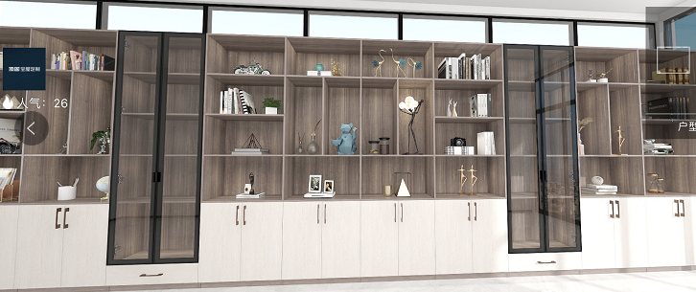 | 宽：8.43米；  高：2.60米；  尺寸以实地测量为准；样式如效果图所示。优质环保三聚氰胺板，板材密度≥660kg/m³，达到E1级环保标准。层板厚度2.5cm,站板厚度2.0cm,背板厚度0.8cm,封边带厚度2.5mm,同色PVC封边条封边  五金件：优质五金配件。符合国家标准。
2 | 房间  隔断 | 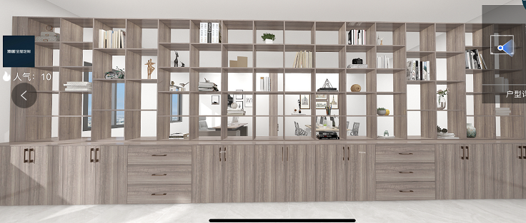 | 宽：7.75米；  高：2.80米  尺寸以实地测量为准；样式如效果图所示：底层两面都是储物柜子并且不相通，两边办公室都可以放置物品；柜体上层为置物架。优质环保三聚氰胺板，板材密度≥660kg/m³，达到E1级环保标准。层板厚度2.5cm,站板厚度2.0cm,背板厚度0.8cm,封边带厚度2.5mm,同色PVC封边条封边  五金件：优质五金配件。符合国家标准
3 | 办公位  隔断 | 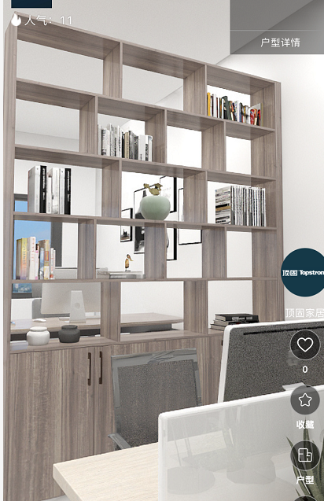 | 宽：2.06米；  高：2.80米；  尺寸以实地测量为准；样式如效果图所示：优质环保三聚氰胺板，板材密度≥660kg/m³，达到E1级环保标准。层板厚度2.5cm,站板厚度2.0cm,背板厚度0.8cm,封边带厚度2.5mm,同色PVC封边条封边  五金件：优质五金配件。符合国家标准
4 | 办公桌  侧边柜 | 三张办公桌需要定制侧边柜，以扩展桌子的长度，以及放置物品，样式与房间主体风格相近，可与项目负责人进行沟通。 | 以实地测量为准
5 | 合计 | 大写： 小写：
注：1、报价包括人工费、材料费、运输安装费、管理费、税费等所有相关的各项费用；供货单位须提供二年免费质保。
2.板材要求为品牌级生态环保免漆板。

报价单位：（公章）

联 系 人：
联系电话：
年 月 日

